# 计算人地不平等

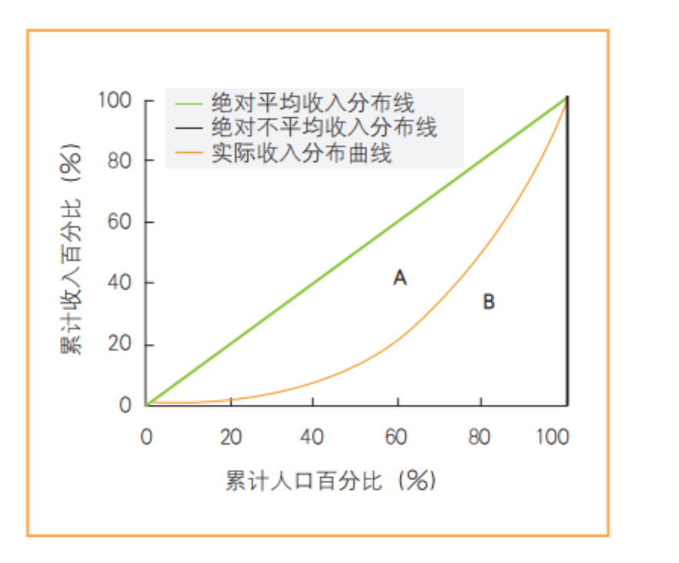

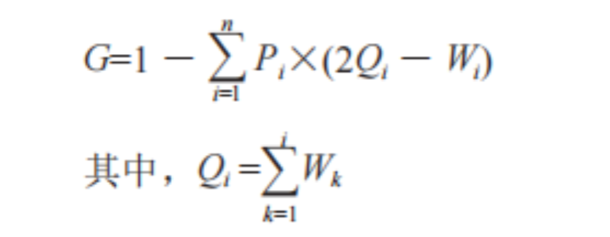

https://www.cnblogs.com/OliverQin/p/8649605.html

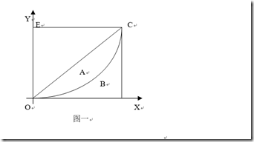

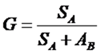

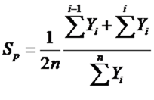

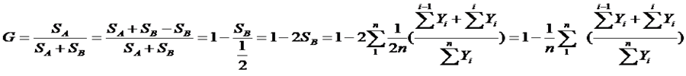

# 标准差椭圆的研究方法

置信椭圆是一种统计工具，用于在二维空间中表示一组数据点的分布及其置信水平。它通过椭圆的形状和大小来反映数据的中心位置、离散程度以及两个变量之间的相关性。﻿

国家层面变迁的标准椭圆计算方法：椭圆的方向和形状反映了数据点的主要变化趋势和分布特征。

变迁方向和离散程度

计算中心点2.1 计算均值

均值是数据的中心点。你可以使用Excel的AVERAGE函数计算X和Y的均值。

x̄ = (1/n)Σxᵢ

ȳ = (1/n)Σyᵢ

协方差矩阵反映了两个变量之间的关系，可以使用Excel的COVARIANCE.S函数计算。

计算协方差矩阵：

[ σₓ² σₓᵧ ]

Σ = [ σₓᵧ σᵧ² ]

σₓ² = Σ(xᵢ - x̄)²/(n-1)

σᵧ² = Σ(yᵢ - ȳ)²/(n-1)

σₓᵧ = Σ(xᵢ - x̄)(yᵢ - ȳ)/(n-1)

对于矩阵Σ，如果存在**非零向量v**和**标量λ**，使得：Σv = λv则称λ为Σ的特征值，v为对应的特征向量。

Σv - λv = 0

=> (Σ - λI)v = 0

|Σ - λI| = 0

这就是特征方程（characteristic equation），也称为久期方程。

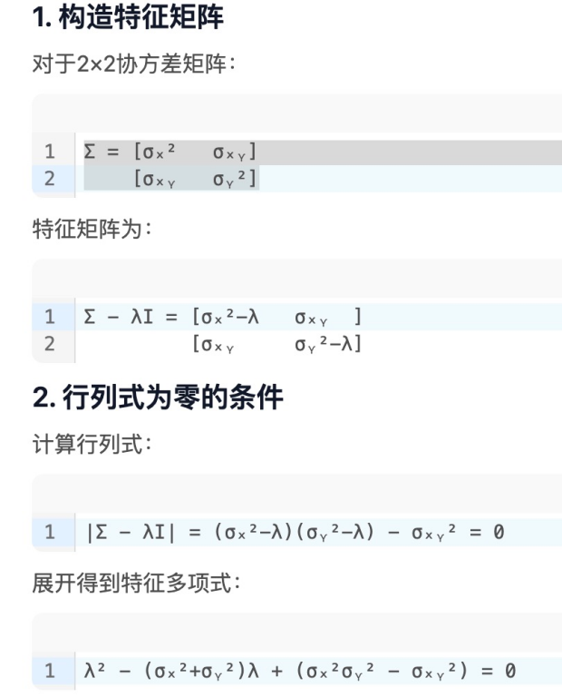

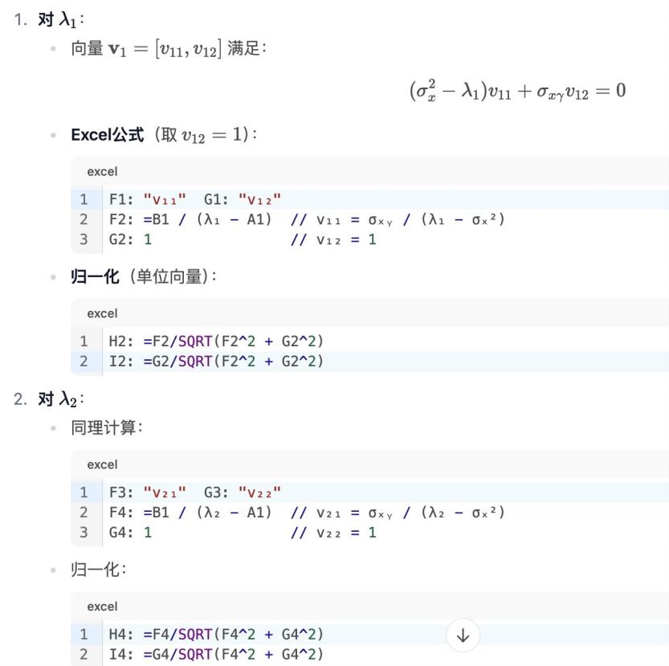

在标准差椭圆背景下：

特征值λ代表数据在主轴方向上的方差

特征向量v代表主轴的方向

行列式为零的条件确保能找到非平凡的（非零）解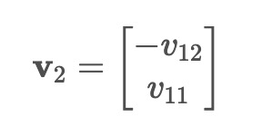

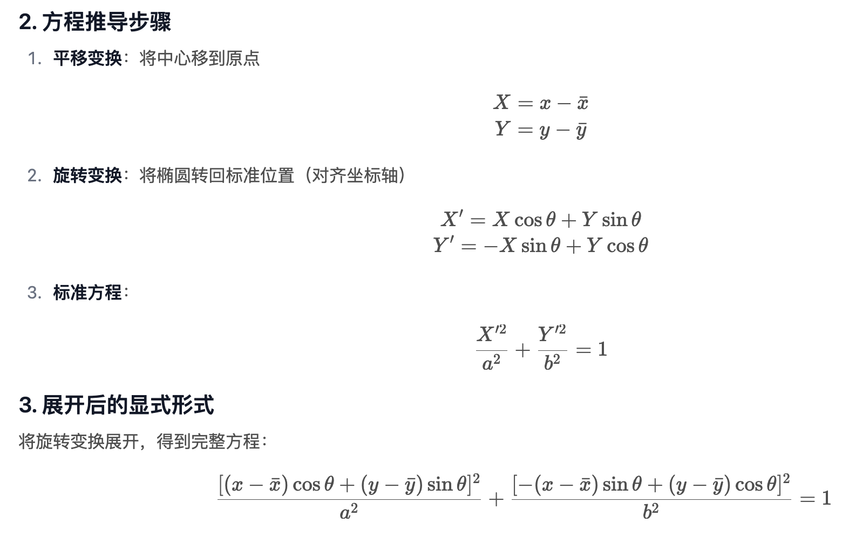

得到特征值λ₁, λ₂(λ₁ ≥ λ₂)和对应的特征向量（为了求旋转角度）v₁, v₂

长半轴：a = k√λ₁

短半轴：b = k√λ₂

旋转角度：

θ = arctan(v₁y/v₁x)

（v₁为最大特征值对应的特征向量）

[(x-x-)cosθ + (y-y-)sinθ]²/a² + [-(x-x̄)sinθ + (y-ȳ)cosθ]²/b² = 1

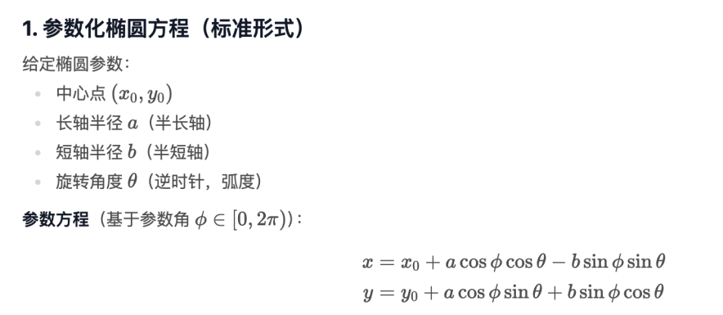

### ****计算长轴和短轴****

相关系数表示两个变量的线性关系，可以使用Excel的CORREL函数计算。

主要轴长度 = 2 * sqrt(协方差矩阵的最大特征值)

次要轴长度 = 2 * sqrt(协方差矩阵的最小特征值)

### ****1. 标准k值选择（基于正态分布）****

|  |  |  |  |
| --- | --- | --- | --- |
| 置信水平 | k值 | 椭圆包含数据点的概率 | **适用场景** |
| 1σ | 1 | ≈39.3% | 基础分析 |
| 2σ | 2 | ≈86.5% | 常规应用 |
| 3σ | 3 | ≈98.9% | 严格分析 |
| √χ²(0.95) | ≈2.45 | 95% | 统计检验 |